PowerPoint を使ってプレゼンテーションを作る（補足）

アウトライン表示部分（PowerPoint編集画面の左側）を使って、スライドの移動やコピーが可能です。

- 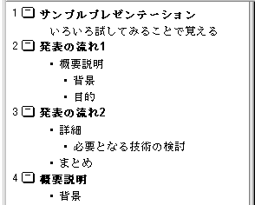スライドの移動

あるスライド（ページ）をどこか別のページに移動したい場合は、Wordでやったように選択してドラッグすることで行います。
たとえば右の図のような状態で、2番目のスライド「発表の流れ1」のスライドを、「発表の流れ2」の次に移動させることにします。

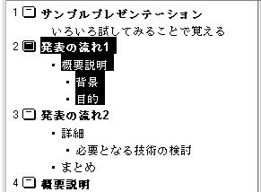まず、ページ全体を選択します。2番目のスライドのすべての行を選択するか、または と表示されている部分をクリックすることでも可能です。

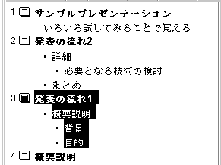選択すると右のように選ばれたところが黒く反転します。この状態で、 の絵柄、または黒くなっている部分のどこかをつかんで下にドラッグ（マウスのボタンを押しっぱなしにして移動）します。するとマウスポインタの位置にあわせて黒い横線が移動し、どこに持っていくかが表示されます。今回は 3 番目のスライドの後ろにしたいわけですから、黒い横線が を超え、 の直前についたところでマウスボタンを離します。

すると右図のようにスライドの位置が入れ替わり、番号が付け直されたことがわかると思います。一度に大きく選択して、複数スライドをまとめて移動させることもできます。
- スライドのコピー

あるスライド（ページ）をどこか別のページに複製する方法、たとえば右の図のような状態で、2番目のスライド「発表の流れ1」のスライドを、「発表の流れ2」の後ろにコピーする場合について説明します。

まず、ページ全体を選択します。2番目のスライドのすべての行を選択するか、または と表示されている部分をクリックすることでも可能です。選択すると右のように選ばれたところが黒く反転します。

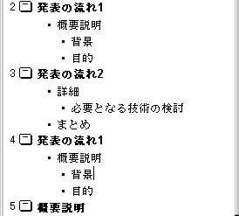この状態で編集メニューの「コピー」を実行します。次に複製を差し込みたい場所にマウスカーソルを移動します。この例では の最後の行あたりをクリックしてマウスカーソルを移動（カーソルキーを使うなりすると操作が）し、編集メニューの「貼り付け」を行います。

これでスライド一ページ分が複製されたことがわかると思います。一度に大きく選択してコピーし、複数スライドをまとめて複製することもできます。

- 文書間のスライドの複写

別のPowerPointの文書からスライドを複製することもできます。手順はすでに説明したスライドの複写とほぼ同じです。異なる点は、コピーもとと貼り付け先が異なるPowerPoint文書だ、ということだけです。
手順としては下記のようになります。

- コピーもとのPowerPoint文書を開く
- コピーしたいスライドを選択し、編集メニューの「コピー」を行う
- 貼り付け先（複製を置きたい）PowerPoint文書を開く
- 貼り付けたいところにマウスカーソルを移動し、編集メニューの「貼り付け」を行う

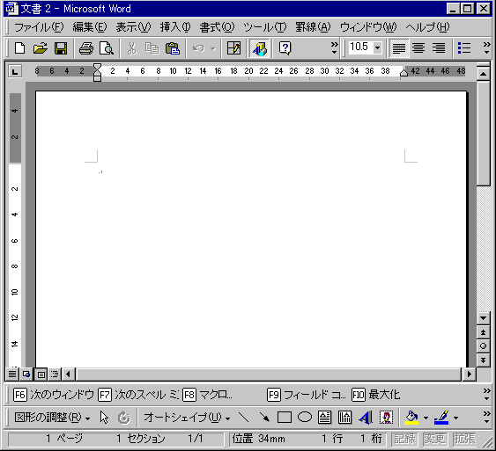
PowerPointでは Word や Excelと違って、複数の文書を同時に開いた時の見せ方が異なります。
Wordでは二つの文書を開くと、右のように二つのウィンドウが別に開きます。

ところがPowerPointではそうならず、二つの文書が両方とも一つのウィンドウに重ねて収められてしまいます。たとえば複数の文書を開いているときに「ウィンドウ」メニューを見ると、そこには下のように複数の文書名が表示されていると思います。
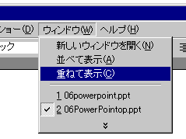

通常の状態がこの「重ねて表示」なのですが、ここでウィンドウメニューの「並べて表示」を実行すると、下記のような状態で表示されると思います。

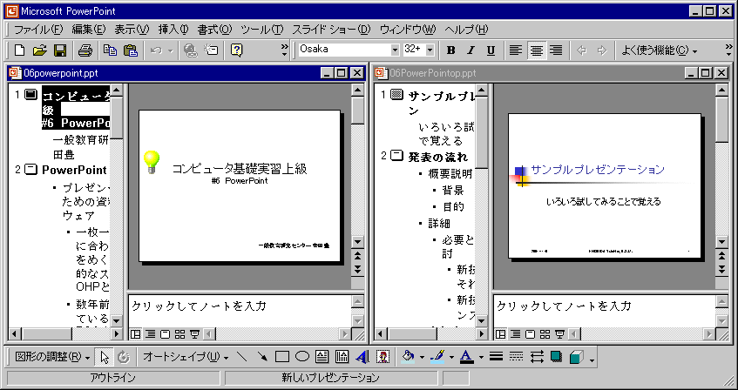

この状態であれば、上に示したように「この文書のこのスライドを選択、コピーし、別の文書のこの場所に貼り付ける」という作業がわかりやすく行えると思います。

